NHU LIỆU ĐỌC TIẾNG VIỆT (NLĐTV)
©VietVoice-3.0 (Vietnamese Virtual Voice)

Hướng dẫn sử dụng

Nhu liệu này đọc được tất cả văn bản tiếng Việt dùng mã tự Unicode, kể cả ngày tháng, số liệu, và những chữ viết tắt hay tiếng nước ngoài đã được phiên âm và đưa vào từ điển đi kèm.

Một vài số liệu cần biết về phương diện ngữ âm: tiếng Việt có 9 nguyên âm, 22 phụ âm, 147 vần, 6 dấu giọng. Các yếu tố căn bản này được phối hợp nhuần nhuyễn để tạo thành 11451 từ đơn có nghĩa và có giọng đọc phân biệt như đã tổng hợp trong nhu liệu này. Như vậy, tiếng Việt đã vận dụng cao độ khả năng phát âm của con người, và là một ngôn ngữ có hiệu năng cao, nghĩa là để diễn tả cùng một ý tưởng hay một sự kiện, tiếng Việt chỉ phải dùng một số lượng đơn vị phát âm ít hơn, so với hầu hết các ngôn ngữ khác.

Bộ giao-diện chuẩn (standard interface)

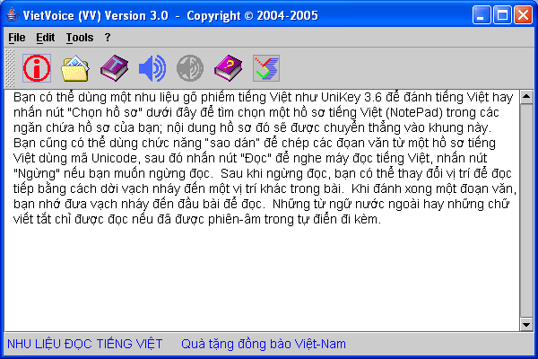

NLĐTV có bộ giao diện giống như hầu hết các nhu liệu hiện hành. Bên góc phải trong giòng tiêu đề có 3 ô vuông dùng để đóng tạm, phóng đại hay đóng hẳn cửa sổ nhu liệu. Giòng kế tiếp là thanh menu (mơ-nuy) với các nhóm tính năng (functions) thông dụng là: Hồ sơ (File), Sọan bài (Edit), Dụng cụ (Tools) và Giúp đỡ (?). Khi ấn chuột vào mỗi nhóm nói trên sẽ hiện ra ngay bên dưới các tính năng để thi hành. Những tính năng này được giải thích rõ trong phần dưới đây.

Dưới thanh menu là các biểu tượng (icons) của các tính năng thông dụng giúp cho thao tác của bạn được nhanh lẹ hơn bằng cách ấn chuột vào biểu tượng của tính năng bạn muốn dùng. Bạn cũng có thể di chuyển toàn bộ các biểu tượng để cặp (docking) vào một trong bốn phía của màn hình bằng cách ấn chuột và giữ ngón tay vào vệt rằn (rất mờ ) trong khi di chuyển.

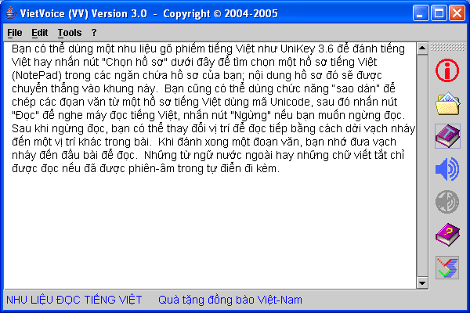

Thư giới thiệu

Kèm theo mỗi phiên bản chúng tôi có một thư giới thiệu để ghi dấu đặc điểm của phiên bản ấy. Bạn có thể xem lại các thư này để biết thêm chi tiết về NLĐTV cũng như về tác giả.

Chọn hồ sơ

Tính năng này cho phép tìm chọn một hồ sơ tiếng Việt (đã được viết bằng thảo trình NotePad) trong các ngăn chứa hồ sơ của bạn. Đây là loại hồ-sơ văn bản, có tên đuôi (extension) là txt; khi lưu giữ hồ-sơ này, bạn phải chọn mã tự (encoding) Unicode chứ không phải ANSI. Theo mã tự này tiếng Việt được viết với các dấu (sắc, huyền, hỏi, ngã, nặng) đánh trên hoặc dưới nguyên âm, không phải như kiểu viết VIQR (VietNet) có dấu đánh kế sau nguyên âm.

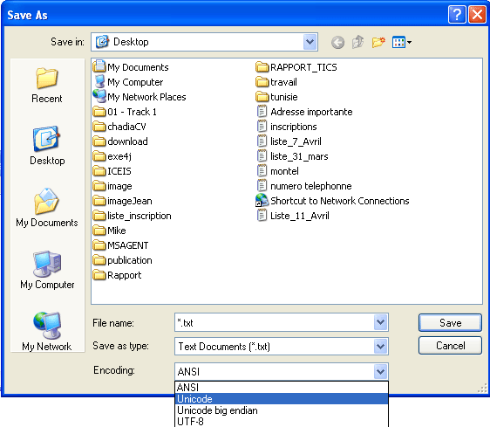

Ngăn chứa mà NLĐTV trình hồ sơ là ngăn “My Documents”, bạn có thể chuyển sang đĩa hoặc ngăn chứa khác bằng cách ấn chuột vào mũi tên bên cạnh để chọn lựa. Sau khi chọn một ngăn chứa, bạn sẽ thấy hiện ra danh sách các ngăn chứa hồ sơ và tên các hồ sơ tiếng Việt như nói trên (nếu có). Những hồ sơ được tạo bằng NotePad mà không có các tính chất kể trên sẽ không hiện ra trong cửa sổ này. Kế tiếp, bạn ấn chuột vào hồ sơ muốn đọc, nội dung hồ sơ đó sẽ được chuyển thẳng vào vùng soạn văn bản (text area) của NLĐTV.

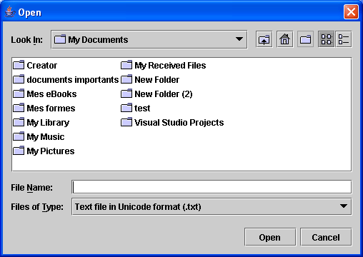

Bạn cũng có thể dùng tính năng “sao và dán” (copy and paste) để chép các đọan văn từ một hồ sơ tiếng Việt dùng mã Unicode đã được tạo ra từ một thảo trình soạn thảo văn bản (word processor), bất cứ loại nào, chẳng hạn như Word hay WordPad. Nếu bạn đã quen với cách gõ tắt, thì chỉ việc dùng chuột để chọn đoạn văn muốn chép (hay ấn đồng thời nút Ctrl và A để chọn toàn bài), rồi ấn Ctrl và C để sao (copy) đọan văn ấy từ hồ sơ gốc, kế đến bạn chuyển qua cửa sổ NLĐTV, đưa vạch nháy (blinking cusor) đến vị trí mà bạn muốn dán, ấn chuột tại vị trí đó để làm dấu, rồi ấn Ctrl và V để dán đoạn văn được chọn vào vị trí đã làm dấu. Bạn cũng có thể, sau khi đã chọn đọan văn mà bạn muốn xoá hay muốn sao dán, ấn nút bên phải của chuột ngay trong vùng sọan văn bản của NLĐTV, một cửa sổ nhỏ sẽ hiện ra để bạn chọn một trong ba thao tác là cắt (Cut), sao (Copy) và dán (Paste).

Soạn tiếng Việt

Bạn có thể dùng bất cứ thảo trình đánh tiếng Việt nào như UniKey-3.6, VietKey, VPSKeys hay mVietX để biên soạn văn bản tiếng Việt. Khi soạn xong, bạn đưa vạch nháy đến đầu bài hay bất cứ chỗ nào trong bài để ấn định chỗ bắt đầu đọc. Xin lưu ý vấn đề mã tự Unicode cho tiếng Việt, tuỳ thảo trình đánh tiếng Việt bạn sử dụng, hệ điều hành Windows có thể không nhận diện được một vài mã tự, vì vậy có khi một số chữ không hiển thị được, bạn cần thử nghiệm và chọn lựa thảo trình thích hợp trước khi dùng (mã tự chúng tôi dùng là theo Unikey-3.6, những phiên bản cũ của Unikey không thích hợp).

Đọc tiếng Việt

Ấn nút Đọc (hình cái loa) để nghe máy đọc tiếng Việt, ấn nút Ngừng nếu bạn muốn ngừng đọc. Sau khi ngừng đọc, bạn có thể thay đổi vị trí để đọc tiếp bằng cách dời vạch nháy đến một vị trí khác trong bài. Khi gặp từ ngữ không có trong kho dữ liệu, NLĐTV sẽ tìm trong từ điển chứa các chữ viết tắt và các từ ngọai được phiên âm sang tiếng Việt (xem phần dưới đây), nếu không tìm thấy thì một tiếng chuông sẽ phát ra thay cho từ ngữ không đọc được.

Với phiên bản hiện nay, chúng tôi chưa giải quyết việc đọc tất cả từ ngữ có lỗi chính tả. Trường hợp từ ngữ tuy có lỗi nhưng vẫn có ghi trong kho dữ liệu (vì vẫn là một từ có nghĩa trong tiếng Việt) thì âm phát ra cũng có lỗi, ví dụ “ăn chọi” thay vì “ăn chơi”; nếu từ ngữ có lỗi không có trong kho dữ liệu, nghĩa là một phát âm vô nghĩa trong tiếng Việt (thí dụ những từ như “muận, nênh, veng”, v.v. vốn không có nghĩa gì cả) thì tiếng chuông sẽ phát ra. Tuy nhiên, do việc ráp vần được tiến hành tự động cho hàng loạt vần, nên quy-tắc nói trên không tuyệt đối, vẫn còn sót những từ vô nghĩa (thường là từ có dấu) nhưng vẫn đọc được, ví dụ gỡn, phiệu, voã, v.v.

Từ điển chữ viết tắt và phiên âm

Trong các văn bản tiếng Việt, thường có các từ ngữ viết bằng tiếng nước ngoài, hoặc tiếng đã Việt hóa nhưng viết dính vào nhau (chẳng hạn kilo, thay vì kí-lô), hay những chữ viết tắt thông dụng, như VN thay vì Việt Nam. Để giải quyết vấn đề này, chúng tôi đã thêm vào NLĐTV một hồ sơ văn bản tạo ra bằng thảo trình NotePad, gọi cho gọn là từ điển chữ viết tắt, tiếng Anh là abreviations.txt, trong đó chỉ có hai cột, cột đầu ghi chữ được viết trong văn bản, cột thứ hai cách một khoảng trắng, ghi từ ngữ sẽ được đọc hay được phiên âm ra tiếng Việt.
Vì số lượng các từ ngữ loại này rất lớn và không ngừng tăng thêm, nên chúng tôi không thể tự thực hiện một cách hoàn chỉnh được. Do vậy, bạn nên cập nhật thường xuyên từ điển này. Ấn chuột vào biểu tượng quyển sách có chữ T để mở và cập nhật từ điển chữ viết tắt.

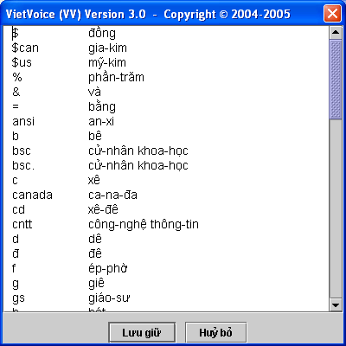

Bên cạnh là logo thương hiệu của chúng tôi: Công ty vốn hữu hạn Virtual Voice Inc.
Ấn chuột vào biểu tượng này, bạn sẽ thấy địa chỉ bưu điện cũng như địa chỉ điện tử của chúng tôi. Nếu có chuyện cần liên lạc với chúng tôi xin bạn dùng những địa chỉ này. Cám ơn bạn.

